Практические задания к билетам выпускного экзамена по учебному предмету «История Беларуси» для ІХ класса

Разработаны: Бандык Янина Леонидовна, учитель истории ГУО «Гимназия № 1 г. Волковыска»
Билет № 19.
2. Практическое задание. Наш край в XIII–XVIII вв.

На основе представленных источников информации ответьте на вопросы.
1. Кем был сожжен город Волковыск в марте 1410 года?
2. В какой битве 15 июля 1410 года принимала участие Волковысская хоругвь? Кто возглавил войска Великого Княжества Литовского в этой битве?
3. Какую роль в Грюнвальдской битве сыграли хоругви белорусских земель, в том числе Волковысская хоругвь?
4. Как жители г. Волковыска сохраняют память о воинах Волковысской хоругви? Почему сегодня мы чтим память о победе в этой битве?

Источник 1. Историко-документальная хроника Волковысского района
о «Великой войне» 1409–1411 гг.
После заключения Кревской унии в Великом Княжестве Литовском (ВКЛ) развернулась борьба за сохранение независимости. Укрепление власти Витовта обусловило его международное положение… Как не дивиться славе великого господаря [Витовта]. Нет земель ни на востоке, ни на западе, откуда не приходили бы поклониться этому славному господарю. …Витовту удалось превратить ВКЛ в одно из сильнейших государств Европы.
«В праздничный мартовский день – Вербную Неделю 1410 года — крестоносцы ворвались в Волковыск, ожидая, что в этот день здесь будет находиться князь Витовт и им удастся его убить. Однако, когда стало ясно, что князя в Волковыске нет, чужаки начали уничтожать практически обезоруженное население и жечь дома. Те из волковычан, кто остался в живых, пообещали отомстить крестоносцам за кровь своих родных и друзей.
15 июля 1410 года войска ВКЛ и Польши сошлись с противником на Дубровенских (Грюнвальдских) полях. Войско крестоносцев насчитывало около 15–20 тыс. человек. Войско ВКЛ и Польши было больше. Витовт сумел собрать хоругви из различных земель ВКЛ. Оно насчитывало около 20–30 тыс. человек. Среди сорока хоругвей Витовта была и Волковысская хоругвь с изображением головы волка – древним гербом города на стяге. Насчитывала она больше полутысячи человек. Войско расположилось на правом фланге. Началась упорная рубка. Хоругви, включая смоленские полки, приняли удар и понесли тяжелые потери. Передовые хоругви полегли почти полностью, но их заменяли тыловые. Свою задачу они выполнили: тяжелая рыцарская кавалерия увязла, утратила мобильность и ударную мощь.
К сожалению, в том безжалостном бою погиб практически каждый второй воин хоругви. Однако волковычане внесли свой вклад в общую победу и отомстили врагу за нападение на город.

Источник 2. Памятный знак в г. Волковыске, установленный в память о воинах Волковысской хоругви в битве под Грюнвальдом.

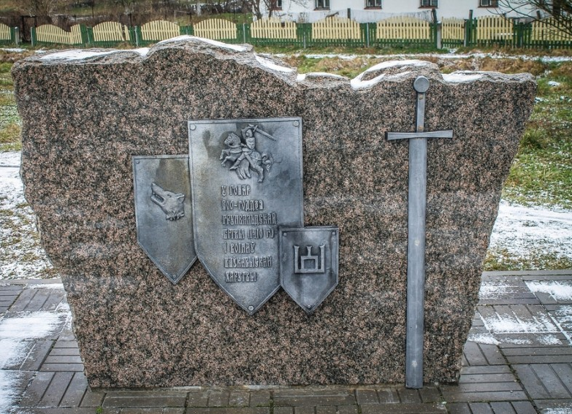

Источник 3. Великий князь Витовт во время Грюнвальдской битвы. Фрагмент картины «Грюнвальдская битва» Яна Матейко.

